De barmhartige vader
Lucas 15; 11-32

Het doel van deze serie is om de bijbelverhalen in begrijpelijke taal en met mooie illustraties dichtbij de belevingswereld van de kinderen te brengen. Het is vrij vertaald vanuit het Italiaans.

Via deze Word-versie is de tekst beschikbaar om aan te passen aan ieders eigen doelgroep.

In cursief staan er aanvullingen voor de leesbaarheid van de tekst.

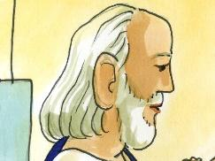 | Inleiding: Op een dag vertelde Jezus een verhaal om ons te laten begrijpen hoe groot de liefde van God voor ons is.  Een man had twee zonen.
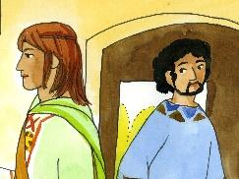 | Hij woonde met hen in een huis met veel grond eromheen. En hij had veel knechten die hem hielpen.
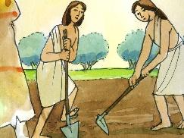 | Ook zijn zonen hielpen hem.
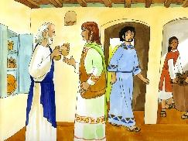 | Maar op een dag zegt de jongste zoon tegen zijn vader: “Vader, geef me de helft van de erfenis.”  Weet je wat een erfenis is? Dat is dat deel van de goederen die een vader achterlaat aan zijn kinderen op het eind van zijn leven.  De vader van dit verhaal verdeelt het erfgoed onder zijn twee zonen.  In een paar dagen verkoopt de jongste zoon al zijn goederen en met het geld reist hij naar een ver land.
De jongste zoon heeft geen zin meer om te werken. Hij wil weg, doen waar hij zelf zin in heeft. Daarom wil hij het geld meteen hebben. De vader kijkt verdrietig, maar toch geeft hij het, omdat hij veel van zijn zoon houdt.
De zoon is nu super blij met zijn volle portemonnee. Hij heeft de mooiste kleren aangetrokken die hij heeft. Zijn ogen stralen van geluk. De wereld is zo groot en mooi! Hij denkt niet meer aan zijn vader.
Maar zijn vader denkt aan hem. “Ik hoop alleen dat mijn zoon op de goede weg blijft en dat hij geen domme dingen doet!”
Elke dag staat hij op de uitkijk in de hoop dat zijn zoon weer thuis komt.
 | In korte tijd maakt de zoon al zijn geld op.
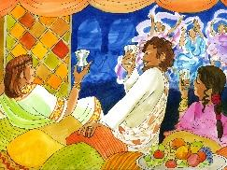 | Hij heeft veel vrienden, omdat hij alles voor hen betaalt. De portemonnee raakt dan snel leeg tot er niets meer in zit. Dan kan de jongen zelfs het middageten niet meer betalen.
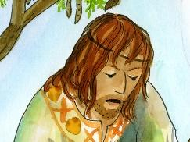 | Zo wordt de rijke jongeman een arme jongeman. Het gebied waar hij is, wordt getroffen door een zware hongersnood: er is maar weinig te eten voor iedereen en omdat hij niets meer heeft, komt hij in grote moeilijkheden.  Wie weet wat een hongersnood is? Het is een tijd van grote armoede wanneer er niet genoeg eten is voor iedereen. Dit kan bijvoorbeeld gebeuren wanneer het niet meer regent en de velden uitdrogen of wanneer het te veel regent en de velden onder water komen te staan. Dan groeien de planten niet meer en ook de dieren hebben niets meer te eten.
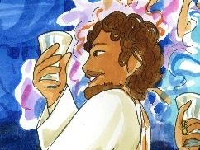 | Maar waar zijn vrienden van de jonge man? Komen ze hem niet helpen?
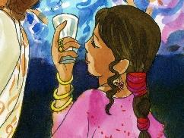 | Het waren geen echte vrienden. Nu kent niemand hem meer.
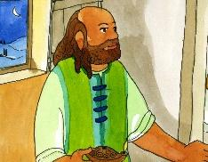 | In het hotel waar woont zeggen ze woedend tegen hem: “Wie niet betaalt, krijgt niet te eten en ook niet een bed om in te slapen.” De arme jongen wordt dakloos, zonder huis en zonder iets te eten: hij heeft zo’n honger!
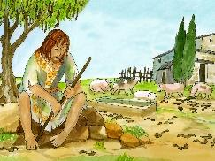 | Eindelijk vindt hij een boer die hem werk geeft. Die boer stuurt hem het veld op om voor de varkens te zorgen. De jongen heeft zoveel honger dat hij graag zijn maag wil vullen met het voer dat de varkens te eten krijgen, maar niemand geeft ze hem.
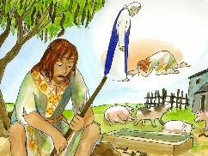 | Dan denkt hij bij zichzelf: “Alle mensen die bij mijn vader werken, hebben genoeg te eten en ik kom hier om van de honger." Wat ben ik dom geweest. Ik ga naar mijn vader terug en zeg hem: Vader, ik heb gezondigd tegen God en tegen u. Ik ben het niet meer waard uw zoon genoemd te worden. "Behandel me als een van uw werkers.”  Hij gaat meteen op weg naar het huis van zijn vader.
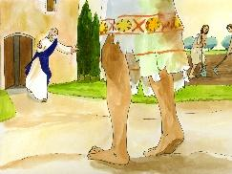 | Ook die dag staat zijn vader op de uitkijk in de hoop dat zijn zoon terugkomt. Hij is nog ver van het huis, van zijn vader, maar zijn vader ziet hem al aankomen. Wat is de vader blij; hij rent hem tegemoet: eindelijk komt zijn geliefde zoon thuis!
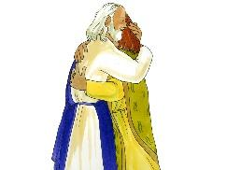 | Hij omhelst hem en hij kust hem. Maar zijn zoon is bedroefd, en zegt: “Vader, ik heb gezondigd tegen God en tegen u. Ik ben het niet meer waard uw zoon genoemd te worden.”
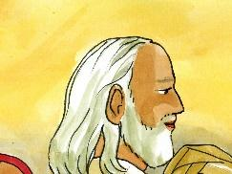 | Maar de vader zegt meteen tegen zijn knechten: “Haal vlug de mooiste kleren en doe het hem aan. Doe hem een ring aan zijn vinger en geef hem een paar sandalen.  Ga dan een kalf zoeken en maak er een lekkere maaltijd van.”
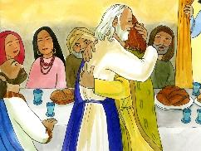 | “Laten we een feestmaal houden, want dit moeten we vieren" Want het leek dat mijn zoon dood was, maar hij is springlevend. "Het leek dat hij kwijt was, maar nu is hij teruggevonden.” En dan beginnen ze feest te vieren.
 | De oudste zoon van de vader is intussen op het veld aan het werk.
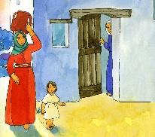 | Als hij naar huis gaat en dichtbij het huis is, hoort hij geluiden van muziek en gedans. Hij roept een van de knechten en vraagt hem wat er aan de hand is.
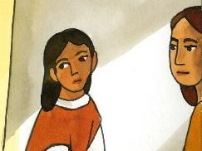 | “Uw broer is thuisgekomen", antwoordt de knecht hem, “en uw vader heeft het een kalf laten slachten, omdat uw broer is gezond en wel thuisgekomen.”  Wat denken jullie dat de oudste zoon hiervan vindt?
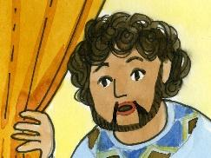 | De oudste zoon voelt zich beledigd en zegt tegen zijn vader: “Al jarenlang werk ik voor je en nooit ben ik je ongehoorzaam geweest." Maar je hebt me nog nooit een geitenbokje gegeven om feest te vieren met mijn vrienden. Maar nu die zoon van u is thuisgekomen die al uw geld heeft verspild, heeft u voor hem het vetgemeste kalf geslacht.”
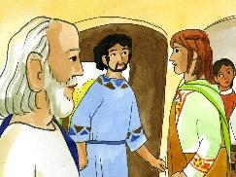 | De vader antwoordt hem: “Mijn zoon, jij bent altijd bij me en alles wat van mij is, is van jou. Ik kan toch niet anders dan feestvieren en blij zijn, want je broer leek dood, maar hij is springlevend. Hij was verloren en is teruggevonden.”

